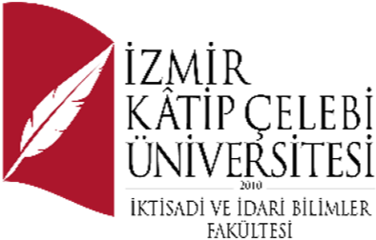 |  | 31/10/2022 PAZARTESİ | 1/11/2022  SALI |  | 2/11/2022  ÇARŞAMBA | 3/11/2022  PERŞEMBE | 4/11/2022  CUMA
09:30/11:00 | Dersin Adı | SY503 Hukukun Temel Kavramları | SY501 İşletme I |  | ECON107 Matematik I
 | Dersin Hocası | Dr. Esra DÜNDAR ARAVACIK | Doç. Dr. Elif Türkan Arslan |  | Dr. Pelin Pasin Cowley
 | Derslik | E2-09 | E2-09 |  | F2-02
11:00/12:30 | Dersin Adı
 | Dersin Hocası
 | Derslik
13:00/14:30 | Dersin Adı | SY101 Sağlık Hizmetlerinin Yönetimi ve Organizasyonu I  (ORTAK DERS-İNG PROG.) | ATA 101.1 Atatürk İlkeleri ve İnkılap Tarihi I  13.30 | ATA 101.2  Atatürk İlkeleri ve İnkılap Tarihi I  13.30 | ENG 110 İngilizce I  13.30
 | Dersin Hocası | Prof. Dr. Levent B. Kıdak | Doç. Dr. Resul BABAOĞLU | Doç. Dr. Resul BABAOĞLU | Öğr. Gör. Nihal TOPRAKÇI
 | Derslik | F1-02 | E1-01, E2-06 | UZEM-01 | F1-05
14:30/16:00 | Dersin Adı |  | TDE 101.2  Türk Dili I  15.30 | TDE 101.1  Türk Dili I  15.30
 | Dersin Hocası |  | Doç. Dr. Nurhak Cem DEDEBALİ | Doç. Dr. Nurhak Cem DEDEBALİ
 | Derslik |  | UZEM-01 | E1-01, E2-06
16:00/17:30 | Dersin Adı |  |  |  |  | ECON 101 Ekonomiye Giriş I
 | Dersin Hocası |  |  |  |  | Dr. Mehmet Karakaya
 | Derslik |  |  |  |  | E1-01, F1-05, E2-06, F2-02

